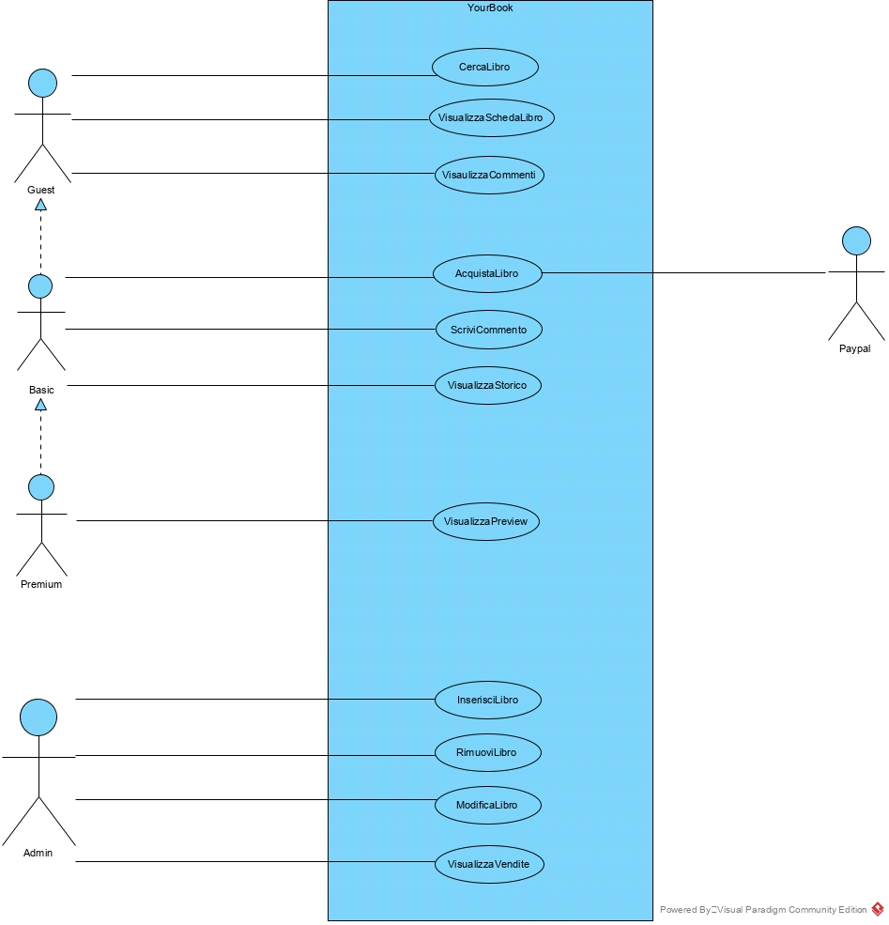

|  |  |  |
| --- | --- | --- |
| ***ID:*** | 4 | ***Nome Use Case:***  AcquistaLibro |
| ***Breve descrizione:*** | | il cliente acquista un libro dal negozio on-line |
| ***Attori primari:*** | | Basic |
| ***Attori secondari:*** | | Paypal |
| ***Precondizioni:*** | | 1. L’utente deve essere registrato e loggato 2. L’utente ha visualizzato la scheda tecnica di un libro |
| ***Flusso principale:***   1. Il cliente seleziona l’opzione di acquisto specificando se si intende acquistare il prodotto come copia fisica o digitale 2. Il cliente sceglie la modalità di pagamento (selezionaMetodoAcquistoMockup)      1. Se il cliente sceglie carta di credito come metodo di pagamento   3.1 Il cliente inserisce i dati richiesti (inserisciInfoCartaMockup) e conferma     1. Altrimenti    1. Il cliente effettua l’autenticazione al sito web e conferma 2. Il sistema invia la mail di conferma, con eventuale link per scaricare il libro in formato digitale | | |
| ***Postcondizioni:*** | | Il libro è stato acquistato dal cliente |
| ***Flussi alternativi:*** | | DatiNonValidi, FondiNonDisponibili |

|  |  |  |
| --- | --- | --- |
| ***ID:*** | 4.1 | ***Nome Use Case:***  DatiNonValidi |
| ***Breve descrizione:*** | | il sistema informa il cliente che i dati inseriti non sono validi |
| ***Attori primari:*** | | Basic |
| ***Attori secondari:*** | | nessuno |
| ***Precondizioni:*** | | L’utente ha inserito dei dati non validi |
| ***Flusso principale:***   1. La sequenza degli eventi alternativa inizia dopo il passo 3.1 della sequenza di eventi principale 2. Il sistema informa il cliente che ha inserito dei dati per il pagamento tramite carta di credito non validi | | |
| ***Postcondizioni:*** | | nessuna |

|  |  |  |
| --- | --- | --- |
| ***ID:*** | 5 | ***Nome Use Case:***  SriviCommento |
| ***Breve descrizione:*** | | L’utente registrato scrive un commento per un libro |
| ***Attori primari:*** | | Basic |
| ***Attori secondari:*** | | Nessuno |
| ***Precondizioni:*** | | 1. L’utente deve essere registrato e loggato 2. L’utente ha visualizzato la scheda tecnica di un libro |
| ***Flusso principale:***   1. Il cliente inserisce il commento e conferma (vediSchedaTecnicaMockup)      1. Il sistema inserisce il commento e visualizza la nuova scheda del libro col nuovo commento | | |
| ***Postcondizioni:*** | | Il cliente ha inserito il commento |
| ***Flussi alternativi:*** | | Nessuno |